Тема: Создание рекламной продукции
Цель работы: создать рекламную продукцию в соответствии с указанными требованиями.
Оборудование: АРМ ПК − Intel (R) CPU G850@2.90 GHz 2.90 GHz/4,00 Гб/250 Гб.
Программное обеспечение: Windows 10, MS Office, Adobe Reader, Adobe Illustrator, Adobe PhotoShop.

Порядок выполнения работы

Модуль 2: Информационный дизайн.
Вашему вниманию предлагается разработать дизайн афиши для Фестиваля русского фольклорного театра «Забава» с соблюдением правил верстки и психологического восприятия соответствующей целевой аудитории.

Основная программа: Adobe Illustrator
Вспомогательная программа: Adobe PhotoShop

Необходимая информация для работы:
- Текст для афиши – файл «текст для афиши» в папке «Модуль2»
- Логотип
- Иллюстрационный материал ‒ папка «иллюстрации для афиши» в папке «Модуль2»

Обязательные элементы продукта:
  - Логотип
  - Иллюстрация, минимум одна
  - Текст в полном объеме
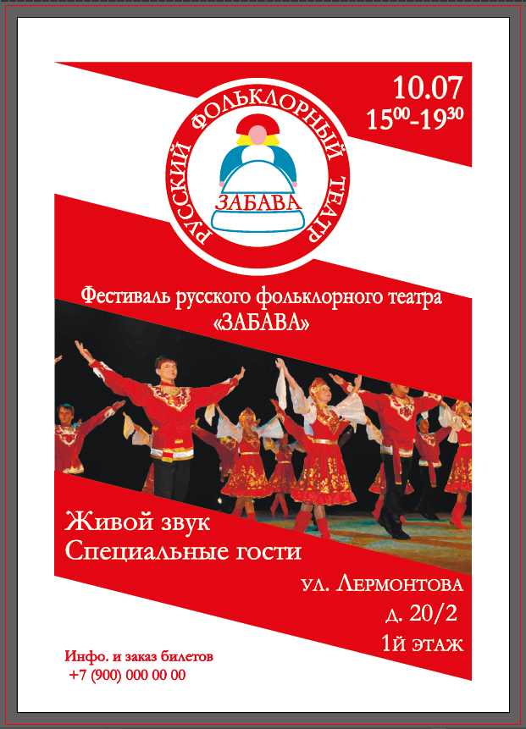
Технические параметры создания продукта:
  - Формат А3, книжное ориентирование:
В новом документе:  - File (Файл) → New (Новый) → Печать (Print) → А3:  Width (Ширина) = 420 мм, Height (Высота) = 297  кнопки «Portrait» (Книжная ориентация), «Landscape» (Альбомная ориентация)  В созданном документе:  - Инструмент «Монтажная область» (Artboard Tool):  раскрывающийся список Select Preset (Выбрать стиль) → А3:  кнопки «Portrait» (Книжная ориентация), «Landscape» (Альбомная ориентация) | 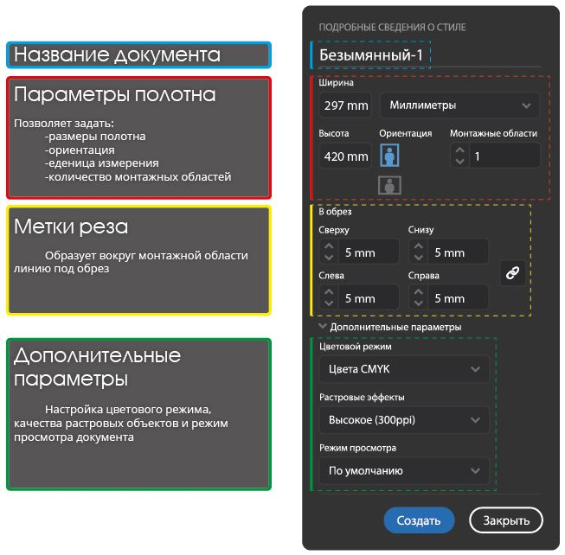  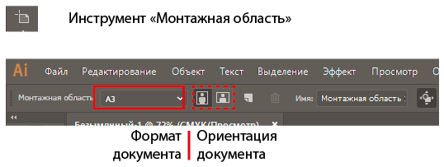

  - Текст в кривых:
Перевод шрифтов в кривые необходим для того, чтобы текст выглядел идентично на любом компьютере, даже если в системе отсутствует шрифт, использованный в макете. Если же не выполнить перевод шрифтов в кривые, то при открытии макета на других компьютерах возможна замена отсутствующих шрифтов другими, которые не соответствуют оригинал макету.

- Выделить все текстовые объекты: Select (Выделение) → Object (Объекты) → Text Object (Текстовые объекты)
- Выбрать: Type (Текст) → Create Outlines (Преобразовать в кривые)

Проверка:

- Window (Окно) → палитра Document Info (Информация о документе)
- Меню палитры → Fonts (Шрифты) → НЕТ

  - Припуски под обрезку 7 мм:
Цифровая (лазерная) печать всегда оставляет белые поля на листе, поэтому, если требуется печать без полей, делают раскладку нескольких копий на большой лист и затем обрезают продукцию до нужного размера.  Всегда существует небольшая погрешность при нарезке, для того, чтобы скомпенсировать эту погрешность, дизайнер обязан подготовить макет с учетом погрешности резки, то есть добавить 2-7 мм фонового изображения с каждой стороны. Другими словами, если размер, например, афиши 420х297 мм, то размер документа в котором она создается должен быть 427х314 мм.  Во всех профессионально подготовленных файлах, кроме вылетов со всех сторон, должна быть учтена также и «безопасная зона» - 3-5 мм внутрь от края уже обрезанного изображения. То есть вся важная информация (текст, логотип, изображение), которая не должна быть обрезана, должна располагаться на 7 мм (2мм вылет+5мм) внутрь от края созданного документа.  Типичные ошибки в макетах:  Фоновое изображение и дизайнерские элементы размером в обрезной формат. Важные элементы находятся слишком близко к краю.  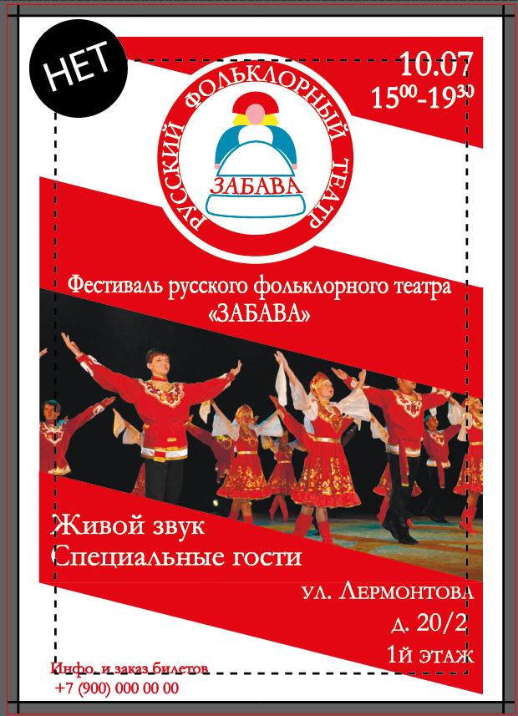  Как исправить макет без припусков под обрезку:  - Изменить размер документа (фонового изображения), прибавив к нужному формату 4-6 мм.  - Уменьшить, изменить расположение важной информации, отступив от края 7-10 мм.  - В случае, если все слои уже склеены, можно попробовать нарастить недостающее изображение.  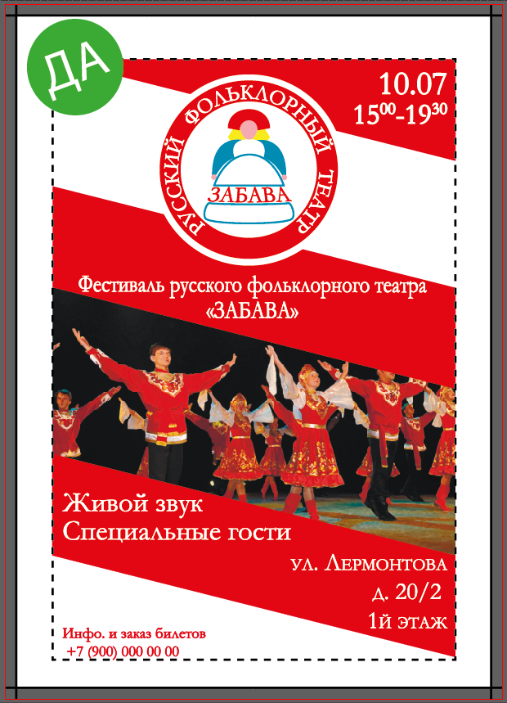  В новом документе:  - File (Файл) → New (Новый) → Печать (Print) → А3 → Bleed (В обрез): Сверху (Top) =7 мм, Снизу (Bottom) =7 мм, Слева (Left) =7 мм, Справа (Right) =7 мм  В созданном документе:  - File (Файл) → Document Setup (Параметры документа) → Bleed (Припуски): Сверху (Top) = 7 мм, Снизу (Bottom) = 7 мм, Слева (Left) = 7 мм, Справа (Right) = 7 мм | 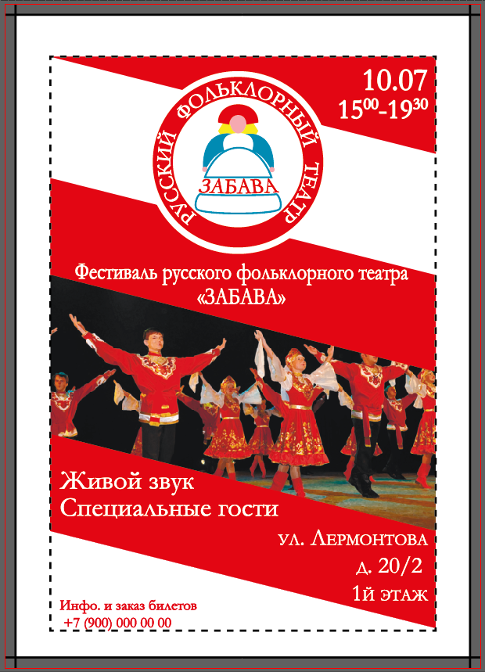  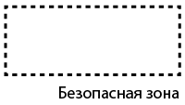  Безопасная зона. Убедитесь, что вся важная информация не выходит за пределы безопасной зоны, как правило, это 7-10 мм от края документа макета.  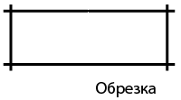  Обрезка. Обозначен контур реза (изображение после обрезки). Соответствует задуманному размеру отпечатанного файла.  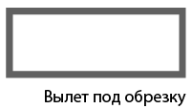  Вылет под обрезку. Вылет ‒ это часть фона, выходящая за контур нужного Вам формата (обычно 2-3 мм с каждой стороны). Припуски под обрез срезаются. Они нужны для того, чтобы избежать белых полей и полосок в готовом изделии.  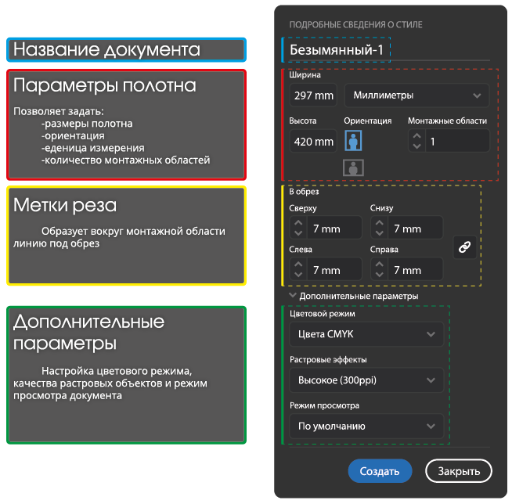  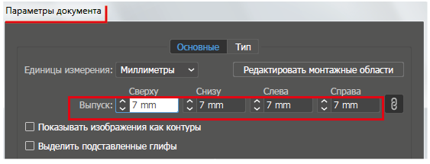
- Наличие направляющих:

Направляющие помогают выравнивать текст и графические объекты.
Направляющие не печатаются.
Можно выбрать один из двух стилей направляющих – точки и линии – и изменить цвет направляющих, воспользовавшись стандартными цветами или выбрав цвет с помощью палитры цветов.
По умолчанию направляющие не закреплены, так что их можно перемещать, изменять, удалять и восстанавливать, однако их также можно закрепить в любом месте.
Линейки (горизонтальные и вертикальные) являются контейнерами для направляющих.

Привязка объектов к опорным точкам и направляющим:
- Установить привязку объектов к направляющим: View (Просмотр) → Snap to point (Выравнивать по точкам).
- Выделить объект, который нужно переместить.
- С помощью мыши перетащить объект в нужное место. Когда курсор окажется в пределах 2 пикселов от опорной точки или направляющей, он будет привязан к точке или к направляющей.
- Линкованность вставленных элементов:
Если при выполнении команды Place (Поместить) из меню File (Файл) и выделении графического файла флажок Link (Ссылка) будет сброшен, то это приведет к внедрению или встраиванию (embed) файла в документ, что сильно увеличит размер документа.

Если флажок Link (Связать) будет активен, то в этом случае иллюстрация будет связана (linked) с документом Adobe Illustrator. В документе Adobe Illustrator будет присутствовать не сама картинка, а лишь ссылка на нее, и размер документа Adobe Illustrator практически не увеличится. Использование связывания позволит также осуществлять редактирование изображения в той программе, где оно было создано. Но при перемещении документа Adobe Illustrator на другую машину связи будут утеряны, и документ Adobe Illustrator будет загружаться без иллюстрации.

В этом случае при переносе документа Adobe Illustrator в другое место нужно не забывать переносить также и файлы с картинками либо при окончательном сохранении документа активизировать флажок Include Linked Files (Включить связанные файлы) в диалоговом окне Illustrator Options (Параметры Illustrator). Если размер иллюстрации небольшой, и вы не собираетесь ее редактировать, функцию связывания можно отключать.
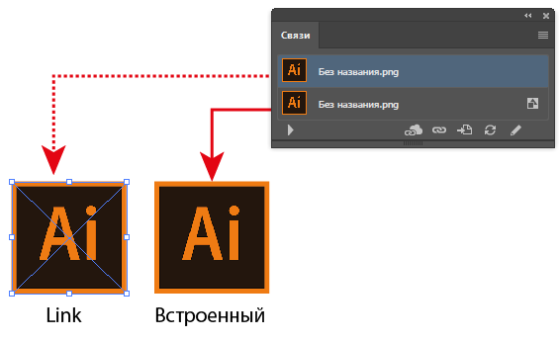
- Разрешение вставленных изображений 300 dpi.
Разрешение является мерой четкости деталей растрового изображения и исчисляется в пикселах на дюйм (ppi). Чем больше пикселов на дюйм, тем выше разрешение. В целом изображение с более высоким разрешением позволяет получить более высокое качество при печати.  - Открыть изображение в Adobe Photoshop → меню Image (Изображение) → Image Size (Размер изображения)  - Выбрать разрешение 300 Пиксел/дюйм | 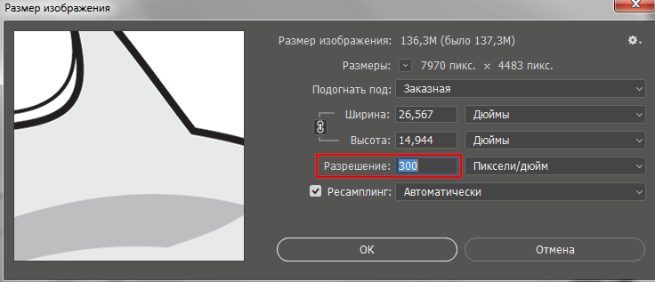

Технические параметры для печати:
  - Цветовая модель документа CMYK:
Полиграфическая цветовая модель CMYK. Система CMYK создана и используется для типографической печати.  Аббревиатура CMYK означает названия основных красок, использующихся для четырехцветной печати: голубой (Сyan), пурпурный (Мagenta) и желтый (Yellow).  - Меню File (Файл) → Document Color Mode (Цветовой режим документа) → CMYK | 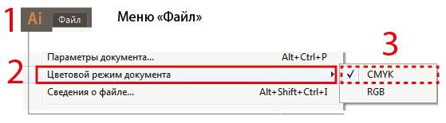

  - Overprint при использовании черного цвета:
OVER-сверху и PRINT-печать. То есть печать сверху или печать поверх. Другими словами, если у объекта включен OVERPRINT, то он будет напечатан поверх объекта, находящегося под ним. Если OVERPRINT выключен, то в нижнем объекте при печати не будет запечатываться место под верхний объект.
Печать документа идет в четыре краски.
Краска накладывается друг на друга слоями в разных процентных соотношениях. За счет этого возникают все остальные цвета. То есть обычная фотография вначале раскладывается на четыре краски. Этот процесс называют сепарацией. А затем «слои краски» накладывают друг на друга.
Черная краска является дополнительной краской. Соединение трех цветов CMY не дают чистого черного. Цвет получается скорее темно коричневый.
Пример:
В макете надпись "А" (100 % K) расположена на плашке (100% Cyan).
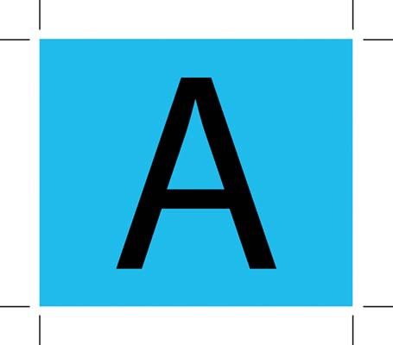
Если OVERPRINT не включен, печать с такого макета будет происходить следующим образом: первой напечатается плашка с вывороткой (незапечатанным пространством) под букву «А», а затем в эту выворотку впечатана сама буква. И здесь кроется опасность, так как малейшее несовмещение цветов может привести к тому, что у буквы появится белая окантовка.
Эта окантовка, даже небольших размеров, делает текст тяжело читаемым, так как человеческий глаз
очень восприимчив к перепадам яркости.
Решить проблему несовмещения можно, включив режим OVERPRINT на букву «А». В таком случае, плашка под буквой будет напечатана без выворотки:
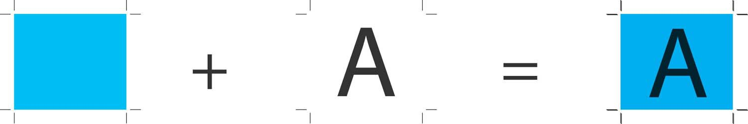
ПРИ НАЛИЧИИ ЧЕРНОГО ЦВЕТА НА ЦВЕТНОЙ ПЛАШКЕ:
- Меню Windows (Окно) → Attributes (Атрибуты)
- Выбрать объект и установить галочку для заливки Fill Overprint (Наложение заливки) или обводки Stroke Overprint (Наложение обводки)

  - Метка реза с учетом припуска под обрезку:
Cохранить PDF файл c настройками:  - File (Файл) → Save as… (Сохранить как…) → Тип файла → Adobe PDF (*. PDF)  - Выбрать вкладку Marks and Bleeds (Метки и выпуск под обрез)  В разделе Marks (Метки) → установить галочку Trim Marks (Метки обрезки)  В разделе Bleeds (Выпуск за обрез) → установить галочку Use Document Bleed Settings (Использовать параметры функции «Обрез документа»)  Просмотреть PDF файл | 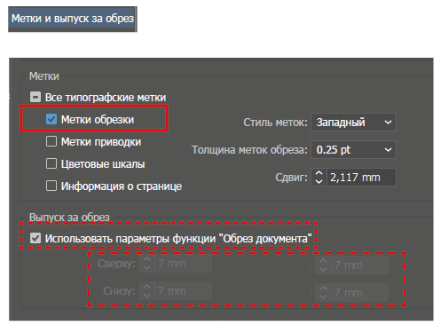  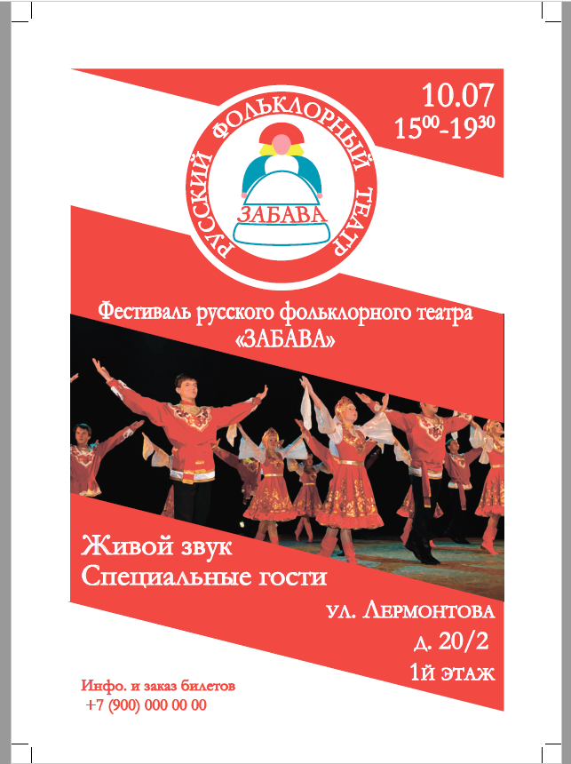
- Удаление пустых текстовых блоков и непрозрачных контуров объектов из изображения:

Удаление неиспользуемых текстовых объектов упрощает процесс печати изображения и уменьшает размер файла.  Создать пустые текстовые объекты можно, если, например, случайно щелкнуть инструментом «Текст» в области изображения, а затем выбрать другой инструмент.  Выбрать:  - Object (Объект) → Path (Контур) → Clean Up (Вычистить)  Параметры:  Stray Points (Изолированные точки)  Unpainted Object (Незакрашенные объекты)  Empty Text Path (Пустые текстовые контуры) | 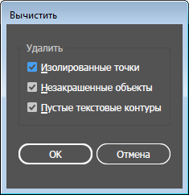

Технические параметры сохранения и печати:
  - Рабочий файл под названием «Афиша» в папке «Модуль2»:
  - Файл PDF под цифровую печать «Афиша» с учетом припусков под обрезку в папке «Модуль 2»:
  - ICC profile: Euroscale Uncoated v2:
Cохранить PDF файл c настройками:  - File (Файл) → Save as… (Сохранить как…) → Тип файла → Adobe PDF (*. PDF)  - В диалоговом окне Save Adobe PDF (Сохранить Adobe PDF):  - В раскрывающемся списке Adobe PDF Preset (Стиль Adobe PDF) → выбрать формат PDF/X-1a 2001:  - Выбрать вкладку Output (Вывод)  Раздел: Color (Цвет):  В раскрывающемся списке Color Conversion (Преобразование цветов) → выбрать Convert to Destination (Preserve Numbers) (В целевое пространство (сохранить значения)  В раскрывающемся списке Destination (Целевое пространство) → выбрать Euroscale Uncoated v2  Раздел PDF/X:  В раскрывающемся списке Output Intent Profile Name (Имя профиля способа вывода) → Euroscale Uncoated v2 | 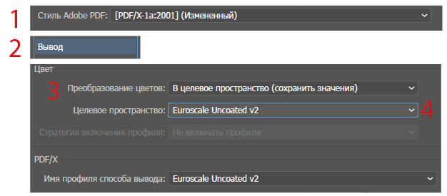

Макетирование напечатанных продуктов:
Распечатанный макет афиши формата А3, наклеенный на пенокартон для демонстрации.

ПРОВЕРКА PDF ФАЙЛА:
- Откройте созданный PDF файл через программу Adobe Acrobat DC → Инструменты → Допечатная подготовка:
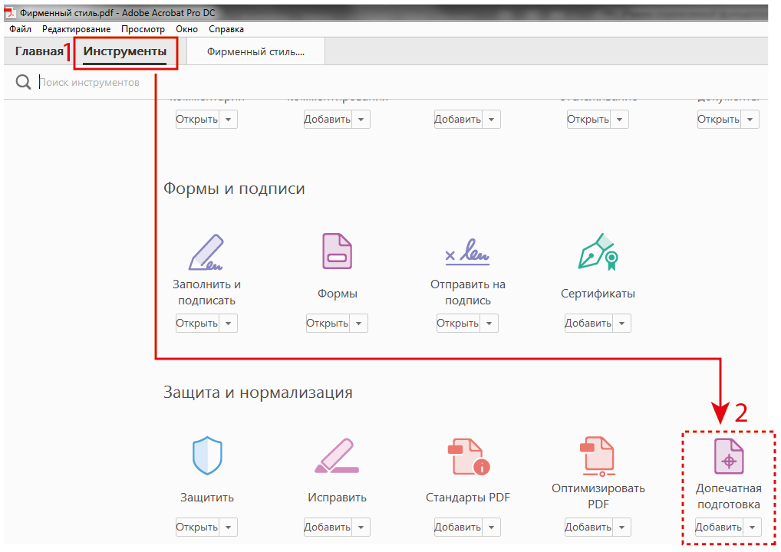
- Выполните проверку на цветовую модель CMYK:
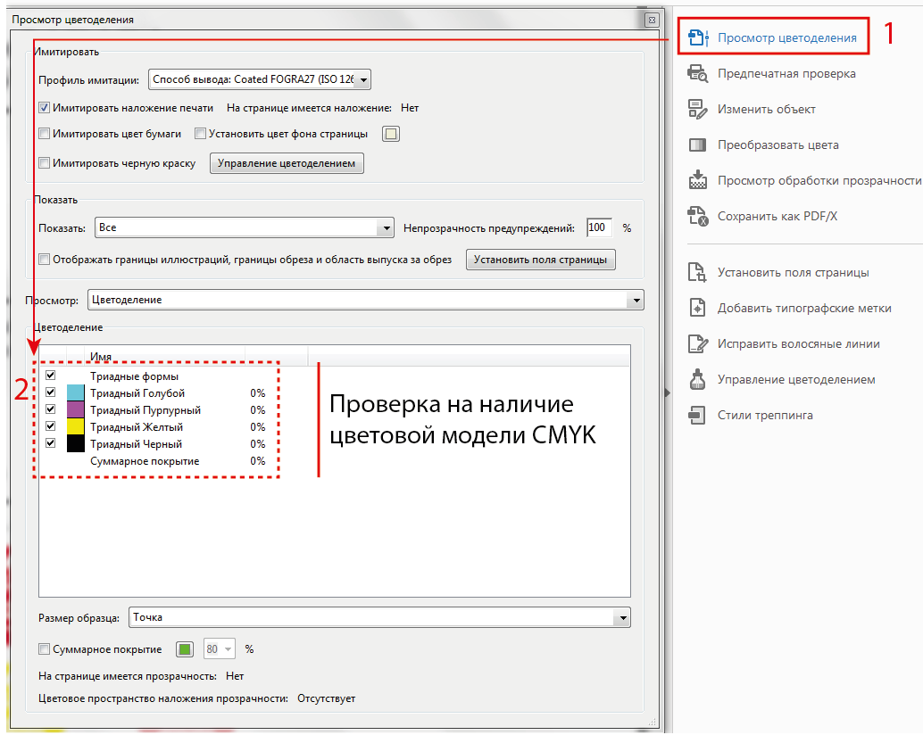
- Выполните проверку на формат PDF/X-1a (2001 и 2003).
Формат переносимых документов (PDF) представляет собой универсальный файловый формат, который позволяет сохранить шрифты, изображения и сам макет исходного документа независимо от того, на какой из множества платформ и в каком из множества приложений такой документ создавался. Формат Adobe PDF считается признанным общемировым стандартом в области тиражирования и обмена надежно защищенными электронными документами и бланками. Файлы Adobe PDF имеют небольшой размер, и они самодостаточны; они допускают совместную работу, просмотр и печать с помощью бесплатной программы Adobe Reader.
Отлично себя оправдывает использование формата Adobe PDF в издательском и печатном деле. Благодаря способности Adobe PDF сохранить совмещенный (композитный) макет, можно создавать компактные и надежные файлы, которые сотрудники типографии могут просматривать, редактировать, сортировать и получать с них пробные оттиски. Также в предусмотренный техпроцессом момент в типографии могут как непосредственно отправить файл на фотонаборное устройство, так и продолжить его завершающую обработку: осуществить предпечатные проверки, провести треппинг, спустить полосы или выполнить цветоделение.
Сохраняя документ в формате PDF, можно создать файл, соответствующий стандарту PDF/X. Формат PDF/X (формат обмена переносимыми документами) является разновидностью Adobe PDF, которая не допускает использования многих вариантов и сочетаний данных о цветности, шрифтов и треппинга, которые могут вызвать осложнения при печати. Документ PDF/X следует создавать в случае, когда PDF-файлы используются как цифровые оригиналы при допечатной подготовке изданий - как на этапе создания макета, так и для целей фотовывода (если программное обеспечение и выводящие устройства способны работать с форматом PDF/X).
Стандарты PDF/X утверждены Международной организацией по стандартизации (ISO). Они применяются к обмену графическими данными. При преобразовании PDF-файл проверяется на соответствие заданному стандарту. Если PDF-документ не соответствует выбранному стандарту ISO, отображается сообщение, позволяющее выбрать между отменой преобразования и продолжением преобразования, при котором будет создан несоответствующий стандартам файл. Самое широкое распространение в издательском и печатном деле получили несколько разновидностей PDF/X: PDF/X-1a, PDF/X-3 и PDF/X-4.
Формат PDF/X-1a (2001 и 2003). PDF/X−1a ‒ это стандартный формат файлов, специально предназначенный для обмена готовыми к печати документами в виде электронных данных, при котором отправителю и получателю не требуется дополнительной договоренности для обработки информации и получения требуемых результатов в тираже. Фактически он является цифровым эквивалентом цветоделенных фотоформ.
Формат PDF/X-1a гарантирует, что:
- все шрифты встроены
- изображения встроены
- определены параметры Media Box и Trim Box или Art Box
- цвета представлены в формате CMYK, в формате смесевых цветов или в обоих форматах сразу
- назначение вывода задано посредством описания условий печати или указания ICC профиля.
Примечание: назначение вывода определяет тип печатного процесса, к которому готовится файл, например, тип печатной машины, используемые краски и бумага.
PDF-файлы, соответствующие стандарту PDF/X-1a, могут быть открыты в Acrobat 4.0 и Acrobat Reader 4.0, а также в их более поздних версиях.
Набор PDF/X-1a предусматривает использование формата PDF 1.3, снижение разрешения цветных изображений и изображений в градациях серого до 300 ppi, а монохромных - до 1200 ppi, встраивание всех шрифтов в виде подмножеств символов, отсутствие встроенных цветовых профилей, а также сводит прозрачные области в соответствии с параметром "Высокое разрешение".
При использовании PDF/X−1a совместимых файлов больше не придется волноваться, что вас могут попросить предоставить недостающие шрифты или изображения. Больше никогда не придется сталкиваться с преобразованием изображения из RGB в CMYK без предварительного просмотра результатов. Решения о том, должен ли при печати файлов использоваться треппинг, будут приниматься на основании надежной информации. И, наконец, в типографии будут знать, что файл правильно подготовлен для печатной машины, на которой он будет печататься.
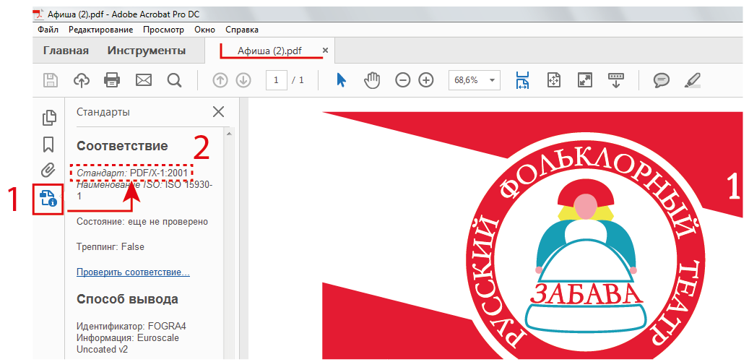

Размеры (Page Boxes) в PDF:
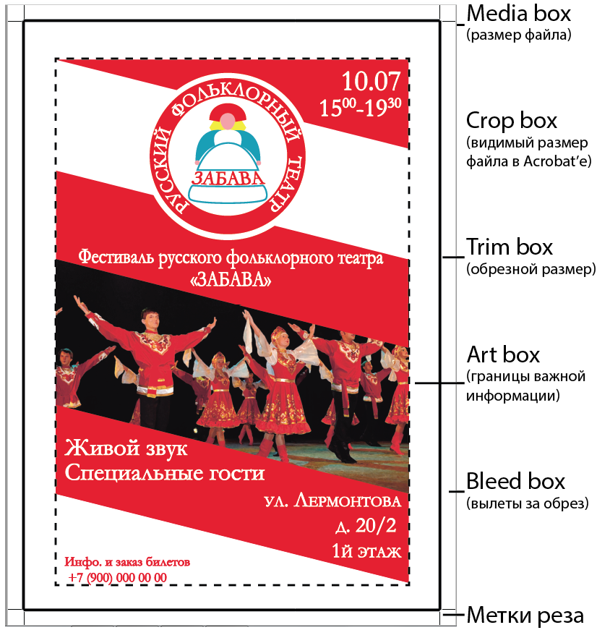
Формат PDF удобен тем, что точно передаёт в одном файле содержание и внешний вид документа, будь то просто текст или сложная комбинированная (векторная и растровая) графика. Среди прочих параметров, в нём хранится и размер документа (страницы). Однако этот размер не так однозначен, как может показаться на первый взгляд, поскольку существует до 5!!! различных вариантов описания этого размера. Эти варианты описания называются Page Boxes. Переводом «Page Box» на русский, с максимальным сохранением смысла в контексте допечатной подготовки, будет что-то вроде граница страницы, область документа, граница документа и т.п.
Media Box ‒ используется для определения ширины и высоты страницы. Media Box определяет размер материала (например, бумаги) на котором производится печать, Media Box это самый большой бокс документа, остальные боксы могут быть такими же или меньше, но ни в коем случае не могут быть больше чем Media Box.
Crop Box ‒ видимая область страницы в Acrobat'е, которая содержит в себе какую-либо информацию. Crop box ‒ прямоугольник минимального размера в который поместились бы все видимые объекты (текст, картинки, линии, номера страниц, колонтитулы и т.п.) документа. Размер Crop box может быть таким же или меньше чем Media box. Acrobat использует этот размер для отображения и печати документов. Иными словами, когда Вы открываете файл в Acrobat'е, то все, что вы видите в данный момент отображается в виде Crop box.
Bleed Box ‒ определяет размер документа вместе с вылетами. Вылеты ‒ часть изображения которая обрезается после печати, нужна для того чтобы компенсировать погрешность процесса порезки. На рисунке до подрезки Bleed Box ‒ 76х106 мм, а после подрезки в обрезной размер (Trim Box) ‒ 70х100 мм.
Trim Box ‒ определяет размер изделия (так называемый, обрезной размер). Это конечный размер после подрезки. Trim Box так же может сопровождаться метками реза (техническими элементами файла).
Art Box ‒ используется редко, определяет художественную часть изделия, важную его часть. Если говорить дословно ‒ ту самую часть где по замыслу автора из изделия должен доноситься арт, креатив и т.п.
- Выполните проверку файла на наличие OVERPRINT:

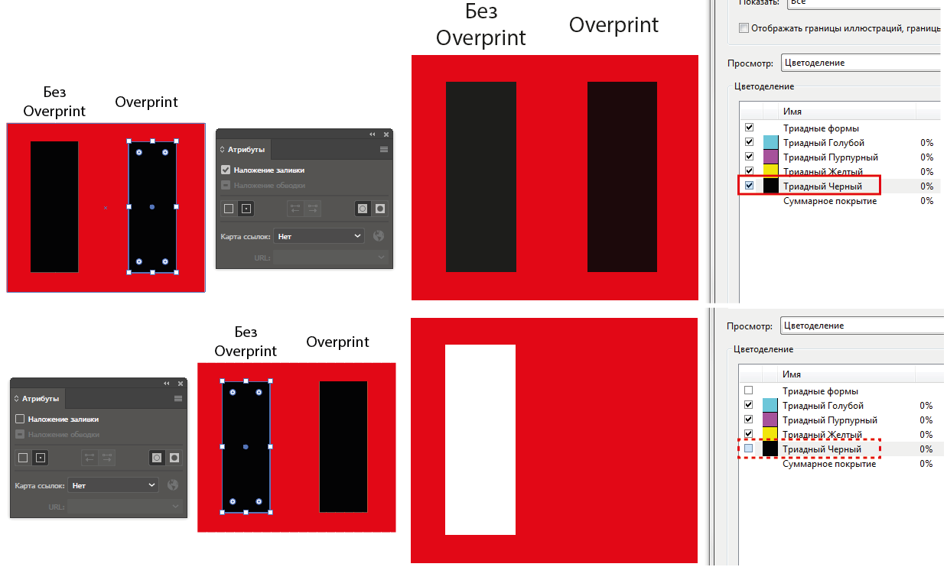
- Выполните проверку PDF-файла на наличие меток реза:
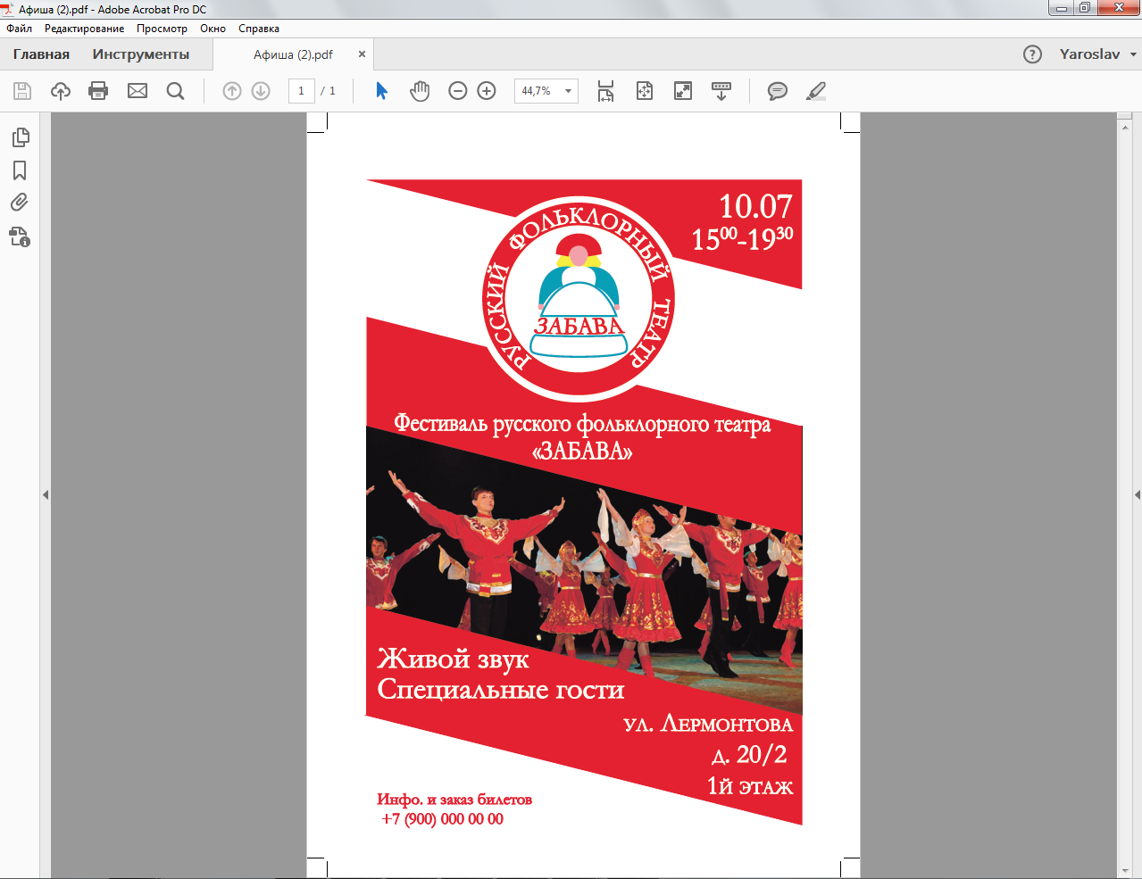
- Выполните проверку PDF-файла на наличие ICC profile: Euroscale Uncoated v2:
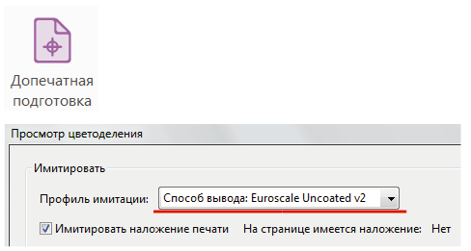
- Выполните проверку цветовой модели и разрешения для вставленных изображений:
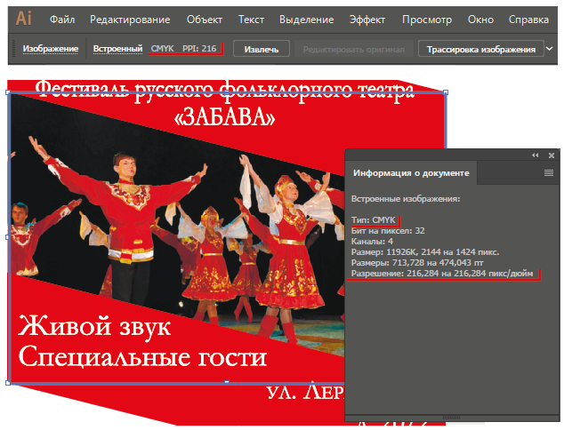

Критерии оценивания
Баллы: 0 или 1.
Общее количество баллов задания по всем критериям оценки составляет: 25 баллов.
№ п/п | Объективные / Субъективные критерии | Баллы
Объективные критерии
Обязательные элементы продукта:
1 | Логотип
2 | Иллюстрация, минимум одна
3 | Текст в полном объеме
Технические параметры создания продуктов:
4 | Формат А3, книжное ориентирование
5 | Припуски под обрезку 7 мм
6 | Шрифты в кривые
7 | Наличие направляющих
8 | Линкованность вставленных элементов
9 | Разрешение вставленных изображений 300 dpi
Технические параметры для печати:
10 | Цветовая модель документа CMYK
11 | Overprint при использовании черного цвета
12 | Удаление пустых текстовых блоков и непрозрачных контуров объектов из изображения
13 | Метка реза с учетом припуска под обрезку
Технические параметры сохранения продуктов для печати или публикации:
14 | Рабочий файл под названием «Афиша» в папке «Модуль2»
15 | Файл PDF под цифровую печать «Афиша» с учетом припусков под обрезку в папке «Модуль2»
16 | ICC profile: Euroscale Uncoated v2
Макетирование напечатанных продуктов
17
Субъективные критерии
18 | Типографика
19 | Цветовое решение
20 | Композиционное размещение объектов
21 | Общее впечатление
Soft skills
22 | Соблюдение техники безопасности
23 | Бережливое производство
24 | Организация рабочего места
25 | Качество проф. коммуникации
ИТОГО |  | 25

Литература
- Миронов, Д. Ф. Illustrator : учебный курс : [учебное пособие для НПО] – Д. Ф. Миронов – СПб. : Питер, 2015. – 329 с.
- Черников, С. В. 100% самоучитель. Adobe Illustrator. Векторная графика : [учебное пособие для НПО] – С. В. Черников, В. Б. Комягин, В. С. Пташинский. – М. : Триумф, 2016. − 231 с.
- Тозик, В. Т. Компьютерная графика и дизайн : [учебное пособие для НПО] – В. Т. Тозик. – М. : Академия, 2016. – 208 с.
- Остроух, А. В. Ввод и обработка информации: [учебник для СПО] – А. В. Черников. – М. : Академия, 2016. − 288 с.

